Página Web: www.pinkerdigital.com  
Nombre y Apellido: Ing. Jesús Carmona Ortiz  
Correo de Neetwork: [jcarmonaortiz18@hotmail.com](mailto:jcarmonaortiz18@hotmail.com)

TAREA 1

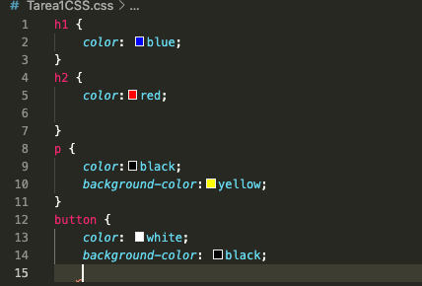

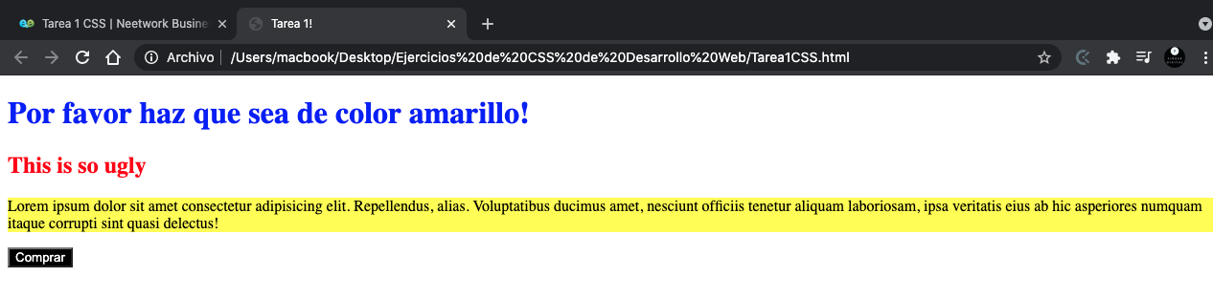

TAREA 2

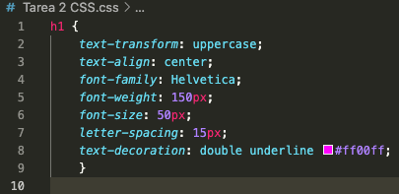

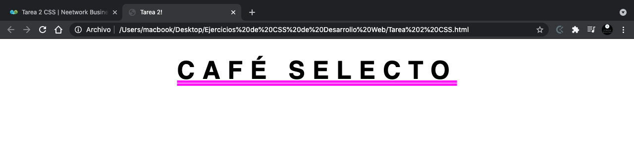

TAREA 3

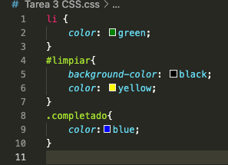

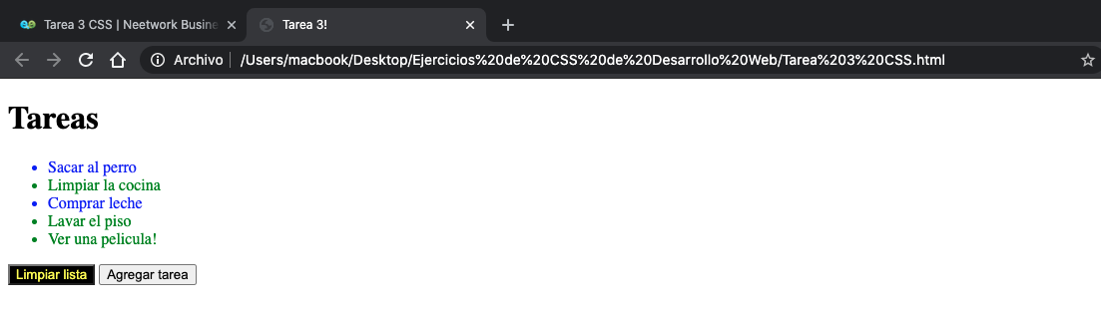

TAREA 4



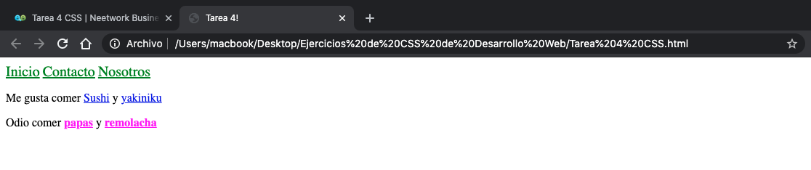

TAREA 5

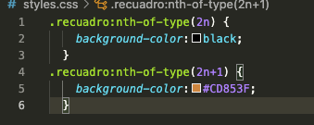

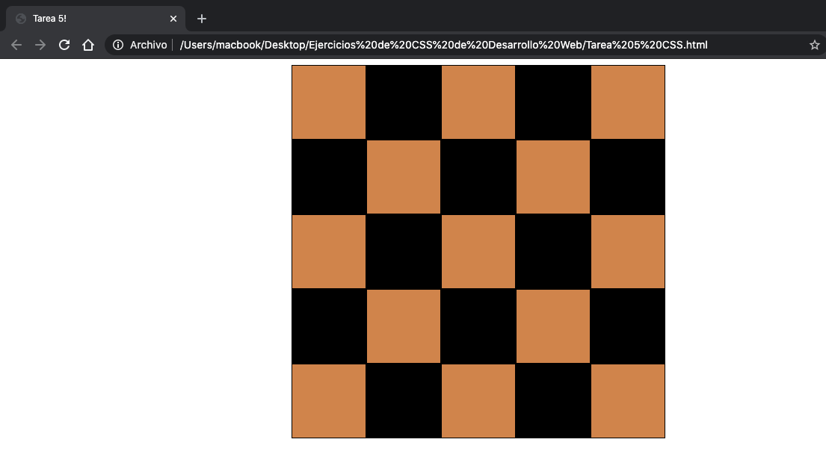

TAREA 6



